Desafío - Finalización del Proyecto

Estudiante : Jonathan Villagra Apiolaza

**Requerimiento 1**

Se usara el Repositorio por excelencia de Github y mi justificación es por que :

1.Este es un estándar de la industria: Al ser la plataforma más popular, nos encontramos con una herramienta que podemos usar en nuestra futura carrera.

2.Permite mostrar código: Nos permite subir nuestros proyectos y repositorios de código, lo que es indispensable para Coders y Developers etc.

3.Facilita el control de versiones: Podemos mostrar nuestro historial de cambios de nuestros proyectos, lo que demuestra organización y buenas prácticas de programacion.

4.Funcionalidades de portafolio: GitHub Pages nos permite crear un sitio web estático para tu portafolio directamente desde un repositorio, de manera gratuita y facil.



**Requerimiento 2**

Se eligió al usuario bradtraversy de github (<https://github.com/bradtraversy>)

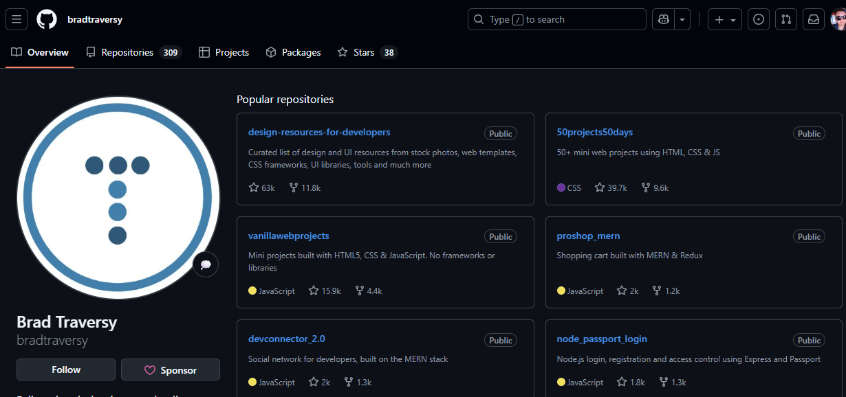

*Analizando el perfil de Brad Traversy de GitHub*

Acerca de las Características y justificaciones de mi elección :

Organización y visibilidad de los proyectos: Su perfil muestra una gran cantidad de proyectos, bien organizados y con descripciones claras. Y esto es importante para un portafolio, ya que permite a los reclutadores o colegas ver rápidamente la amplitud y variedad de tu trabajo.

Información de contacto y biografía clara: Su biografía es concisa pero informativa, indicando quién es y a qué se dedica. Tambien este incluye enlaces a sus otros perfiles y sitios web, lo que facilita que la gente se ponga en contacto con él.

Características que podrían ser perfectibles :

El Foco en proyectos específicos: A mi criterio , Este usuario tiene muchos repositorios, para un portafolio personal es mejor destacar solo tus mejores proyectos. A veces, tener demasiados proyectos puede hacer que los más relevantes se pierdan entre los menos importantes. Aca el podría organizar los en una sección específica de "Proyectos Destacados".

Diseño visual y personalización: Es sabido que GitHub permite un buen nivel de personalización en la página de perfil, algunos desarrolladores usan GitHub Pages para crear un sitio web de portafolio completamente personalizado que enlaza a sus repositorios. De esta forma esto les permite tener un control total sobre el diseño visual y la presentación, haciendo su portafolio más atractivo o llamativo.

**Requerimiento 3**

Eligiendo una de mis ultimas entregas “Técnicas y contramedidas Desafío evaluado - SQL Injection”

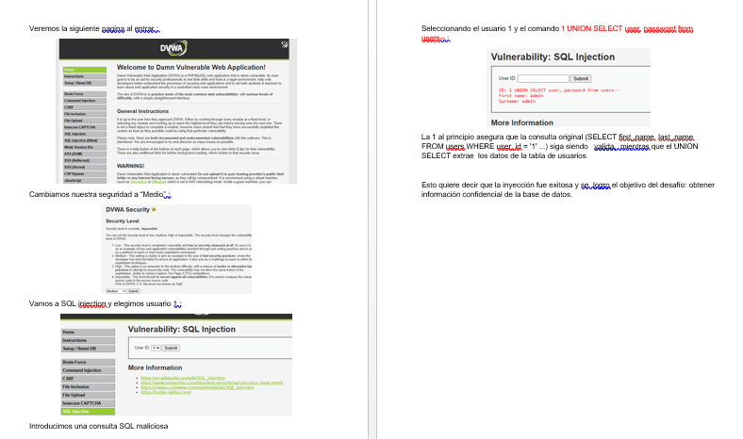

Elegí “Técnicas y contramedidas Desafío evaluado - SQL Injection” porque me permitió demostrar mis habilidades en Inyección y pentesting de capas . Además, el proyecto representó un desafío significativo que me obligó a rebuscar información y poder ejercer todo lo aprendido a la fecha, lo que demuestra mi capacidad de autoaprendizaje, resolución de problemas etc. Consideré las sugerencias de mi docente y realicé mejoras en varios aspectos de las futuras entregas , basándome en retroalimentaciones anteriores.

Yo , personalmente Elegí este proyecto en particular porque me permitió aplicar mis conocimientos en desarrollo de bases de datos y en la creación de una interfaz de usuario atractiva" o "Este fue un desafío complejo que me obligó a investigar nuevas tecnologías, lo que demuestra mi capacidad de autoaprendizaje".

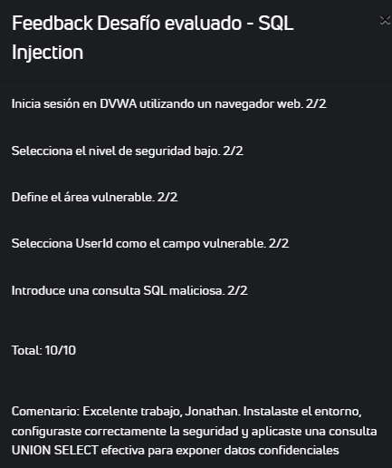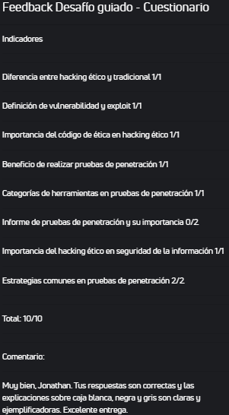

**Repositorio Personal y Biografia de su Author**

**Link Bio :**

<https://github.com/Rivendell2003/Rivendell2003/blob/main/Bio>

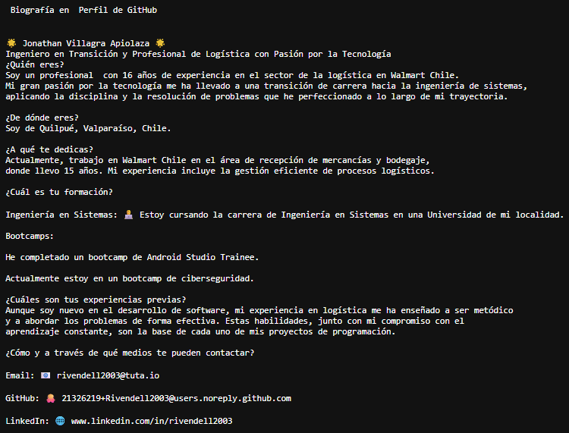

**Repositorio Personal**

**Link Repo :**

[**https://github.com/Rivendell2003**](https://github.com/Rivendell2003)

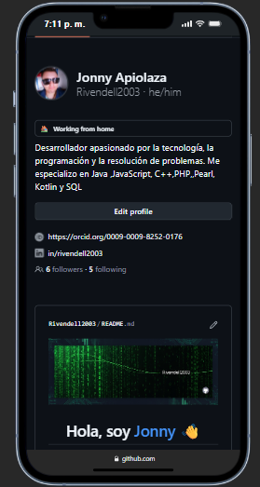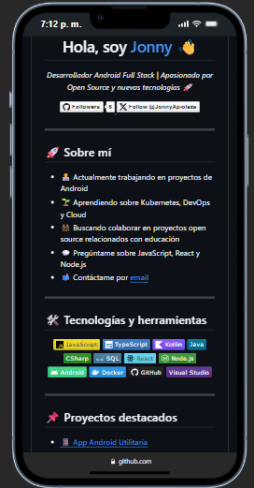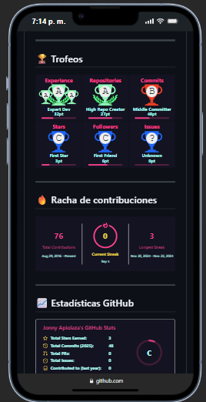

**Acerca de las buenas practicas del Portafolio:**

Pensando en cómo quiero que mi portafolio de GitHub luzca profesional, he decidido seguir varias buenas prácticas. Primero, es crucial que el orden sea impecable. Voy a asegurarme de que mis repositorios tengan nombres claros y que estén bien etiquetados, para que cualquiera que los vea entienda rápidamente de qué se trata cada uno.

Además, con el tiempo aprendi que un README.md completo es fundamental. Por eso, mi plan es que cada proyecto que suba tenga un archivo README.md detallado, (también iré creando los faltantes que tenga) que explique el objetivo del proyecto, las tecnologías que utilicé y cómo se puede ejecutar. Esto demuestra que no solo sé programar, sino que también sé documentar mi trabajo.

También, me enfocaré en la calidad del código. Quiero que mi código sea limpio y que esté bien comentado. Así, si un reclutador o un colega lo revisa, podrá ver que soy un desarrollador metódico y ordenado.

Por último, me aseguraré de aprender a usar correctamente el control de versiones. Pienso que los mensajes de mis commits deben ser descriptivos. De esta forma, muestro mi proceso de

trabajo y cómo el proyecto fue evolucionando.

